
BODY 771 ANTISIL FAST
Charakteristika: Špeciálny odmasťovací prípravok na odstránenie nečistôt, mastnoty a
silikónu z povrchov, ktoré chceme lakovať. Zabraňuje vzniku
„silikónových kráterov“.

Informácia o výrobku

Skladovateľnosť: 24 mesiacov pri teplote 10 – 24°C
Likvidácia odpadu: odložte na miesto určené k ukladaniu odpadu !
Likvidácia odpadu
zdraviu škodlivý
horľavina II. Triedy
tvrdidlá a riedidlá obsahujú zdraviu škodlivé organické rozpúšťadlá a izokyanát

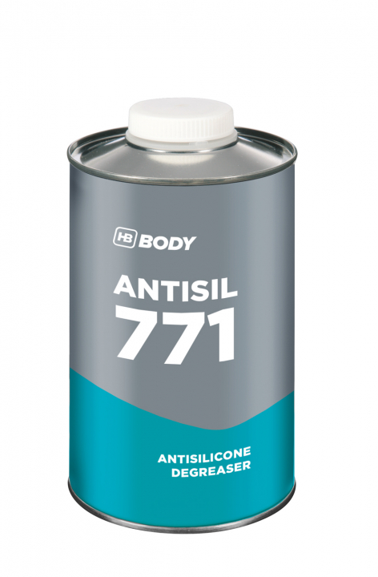


Technický list

